Contenido

Video en el que me qude 2

Características principales de java 2

Conceptos 3

Operadores 3

Estructuras de control 3

Condicionales 3

Bucles 3

Arreglos 4

Programación Orientada a Objetos (POO) 4

Objeto 4

Clase 4

Herencia 4

Método 4

Características 4

Abstracción 4

Modularizacion 4

Encapsulamiento 4

Polimorfismo 4

Modificación de propiedades 5

Metodos Setters y Getters 5

# 

# Características principales de java

* Es multiplataforma, que implica que puede ser compilado e interpretado por la maquina virtual de java
* Orientado a objetos
* Multihilo
* Alto rendimiento
* Interpretado
* Seguro
* Distribuido: buena programación en red
* Sencillo

# Conceptos

Compilador: es aquel que convierte el código fuente en código maquina

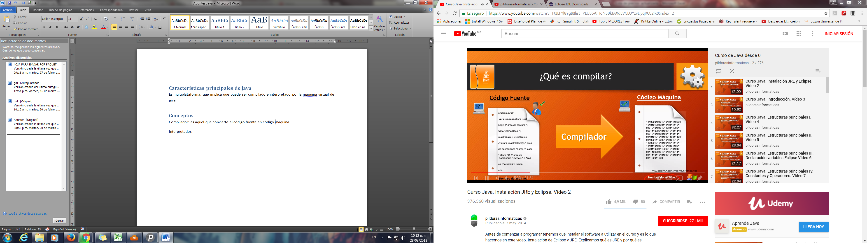

Interpretador: cuando se compila el código fuente pasa a un código intermedio código bytecodes(intermedio porque no es ni código fuente ni código maquina) y la máquina virtual de java o JRE se encarga de interpretarlo a código maquina

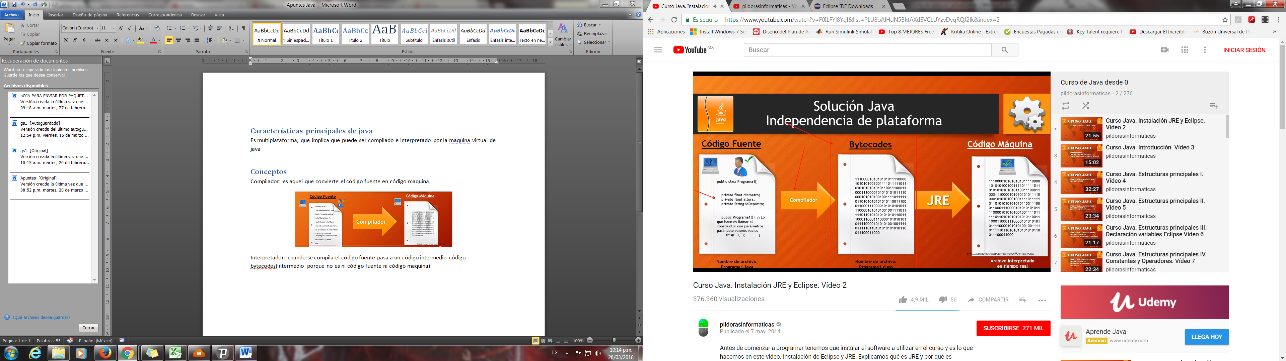

# Operadores

* Aritmeticos
* Lógicos
* Relacionales
* Booleanos
* Incremento y decremento

# Estructuras de control

### Condicionales

* If
* If-else

### Bucles

* For
* For each
* While
* Do-while

# Arreglos

Es una estructura que contiene un conjunto de datos del mismo tipo, sirven para almacenar valores que normalmente tienen una relación entre sí. Existen arreglos bidimensionales, tridimensionales, etc…

# Programación Orientada a Objetos (POO)

La programación orientada a objetos se basa en tomar cosas de la vida real y plasmarlo en elementos de programación, es decir toma las características y comportamiento que definen un objeto para formarlo a través de código.

Un ejemplo sencillo sería un coche, el cual tiene características y comportamiento que lo definen como color, llantas, tipos de asiento, marca, funciona como trasporte,etc. Todas esas características forman un coche y esto lo podemos tomar para crear un objeto en programación por medio de clases y métodos.

### Objeto

En la vida real un objeto es un elemento que se define por medio de características, comportamiento y estado de cualquier otro, dentro de la POO es igual, sin embargo en programación un objeto es creado instanciando una o varias clases, que le van dando esas características y comportamiento al objeto. Un objeto puede interactuar con uno o más objetos para formar uno nuevo

### Clase

Dentro de la clase se definen las características, comportamiento y el estado del objeto

### Herencia

### Método

## Características de POO

### Abstracción

### Modularizacion

Consiste en dividir el código a través de pequeñas partes, esto se hace a través de ficheros fuente externos de la clase principal en donde se va colocando código independiente para ser instanciados

### Encapsulamiento

Proteges las variables de las clases externas para que estas no puedan ser modificadas directamente por la clase que la instancia sino a travez de métodos (set y get) ya que la comunicación entre objetos debe por medio de métodos, la protección de la variable se hace mediante la palabra reservara “private” a la hora de declarar la variable en la clase externa, como se ve a continuación:

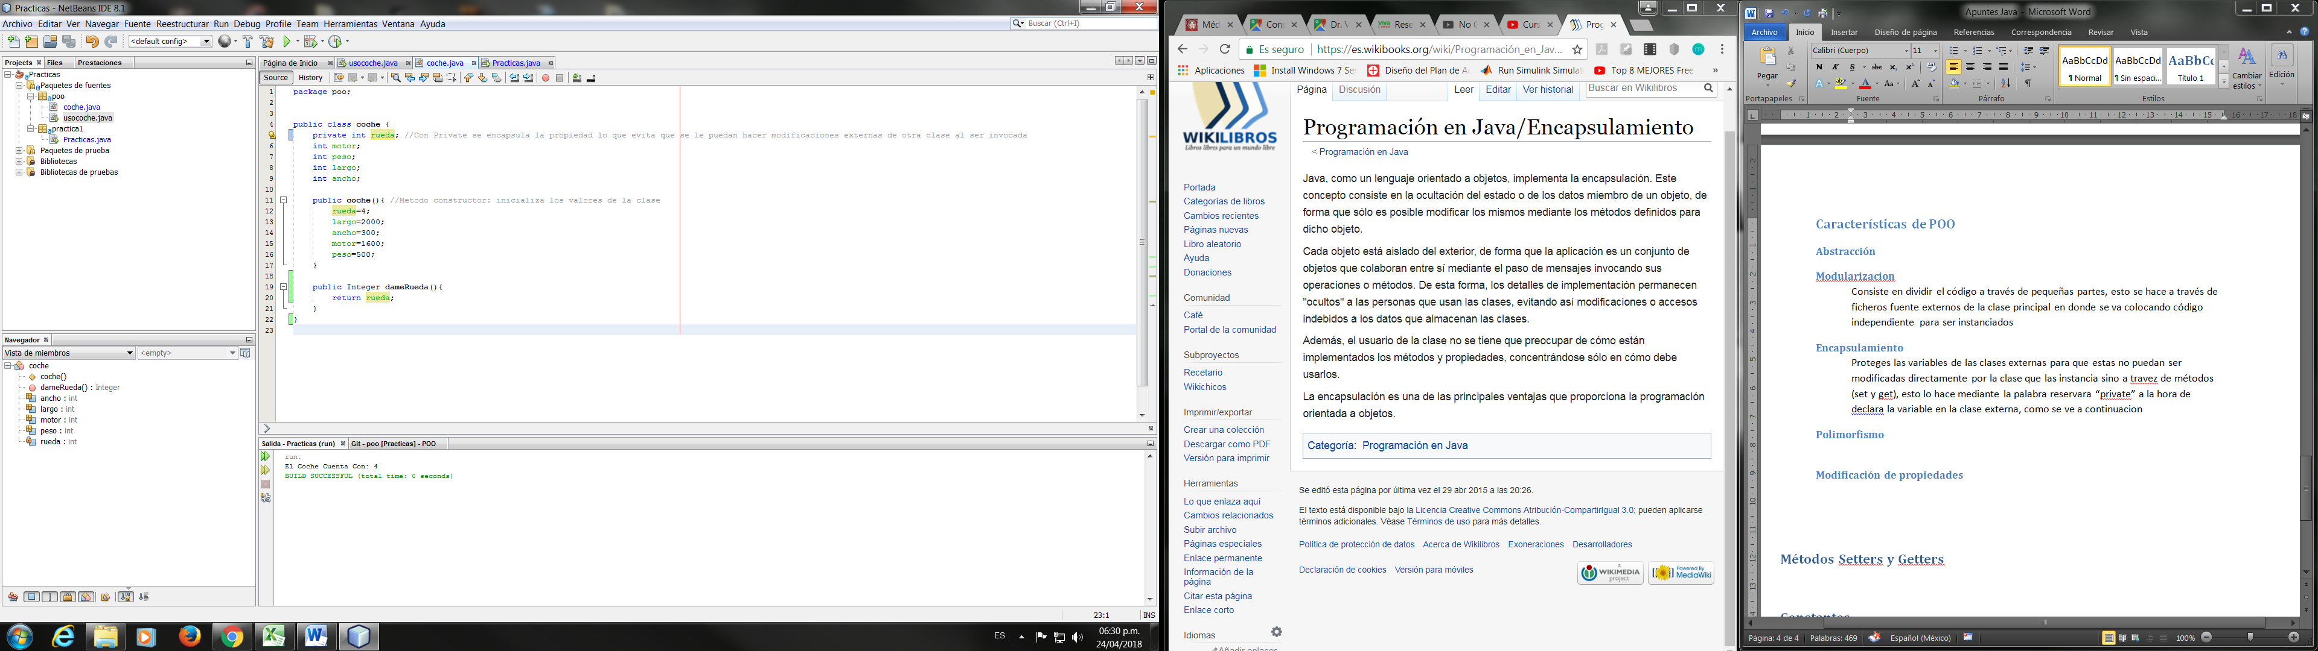

### Polimorfismo

### Modificación de propiedades

# Constructor

El método constructos es aquel que inicializa los valores de la clase, el cual solo debe de llevar la palabra “public (nombre de la clase)” el mismo nombre que la clase en el que está declarado

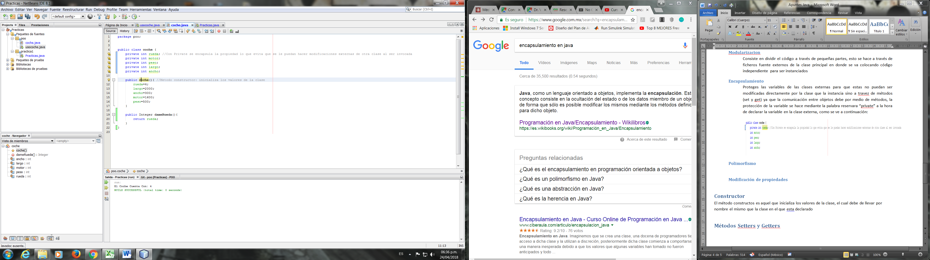

# Métodos Setters y Getters

## Get

Es un método que se crea para comunicarse con otra clase u objeto siguiendo el concepto de encapsulación, este método nos debe de retornar un valor a la clase que se le instacia sin necesidad de enviarle parámetros, la estructura es la siguiente:

public tipodedato nombre_metodo{

return "lo que va a retornar";

}

**Ejemplo**

**Clase modulo**

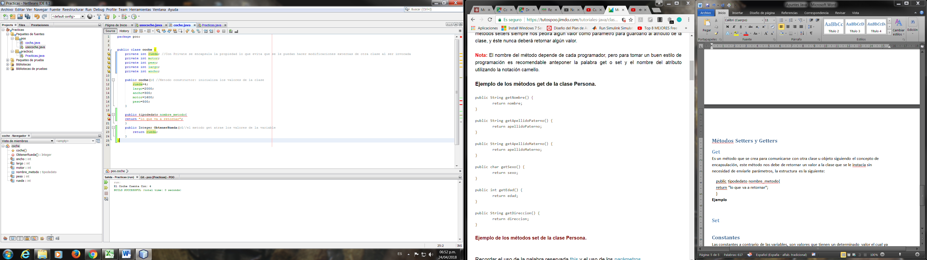

**Clase principal**

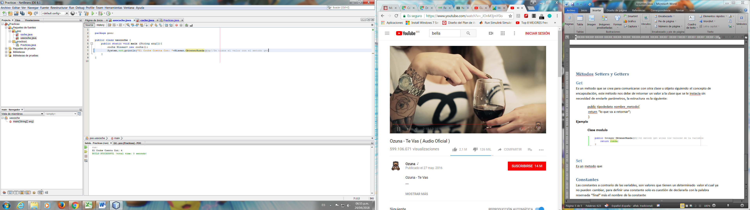

## Set

# Es un método que se crea para comunicarse con otra clase u objeto siguiendo el concepto de encapsulación, a diferencia del get, este metodo sirve para enviar parámetros a la clase externa; sin embargo no siempre es necesario. Su estructura es la siguiente:

public void nombre_metodo(Parametros que obtendra){

se trabaja con los parametros

}

**Ejemplo**

**Clase modulo**

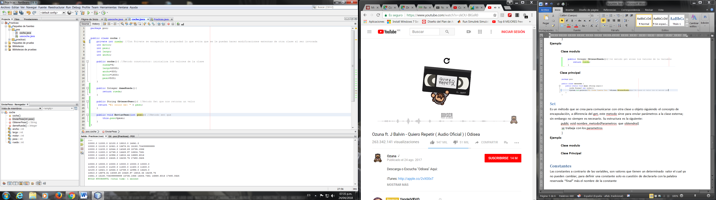

**Clase Principal**

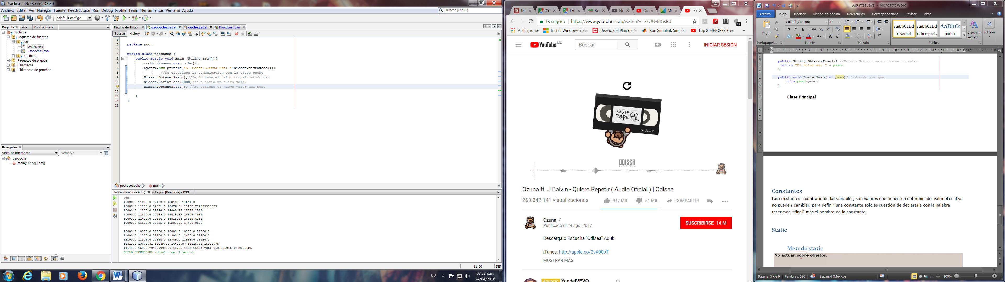

# Constantes

Las constantes a contrario de las variables, son valores que tienen un determinado valor el cual ya no pueden cambiar, para definir una constante solo es cuestión de declararla con la palabra reservada “final” más el nombre de la constante

# Static

## Metodo static

